
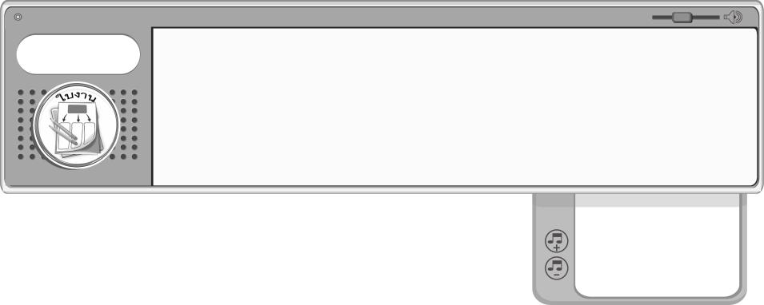
ชิ้นงานที่ 19
เรื่อง เปรียบเทียบการแสดงพื้นเมืองกับการแสดงนาฏศิลป์ไทย

วันที่...........เดือน..............................พ.ศ............
ชื่อ.............................................................ชั้น..................เลขที่...........
ได้_______คะแนน
คะแนนเต็ม 10 คะแนน
ให้นักเรียนเปรียบเทียบการแสดงพื้นเมืองและการแสดง
นาฏศิลป์ไทยที่เคยชมหรือสนใจ แล้วบันทึกลงในแผนภาพ



ตัวอย่าง
การแสดงพื้นเมือง
ชื่อการแสดง ฟ้อนเทียน
ลักษณะการแสดง
เป็นการฟ้อนที่มีความงดงาม
ในท่วงท่าที่อ่อนหวาน นุ่มนวล
แต่จะฟ้อนในเวลากลางคืน
ซึ่งผู้ฟ้อนจะถือเทียนขณะฟ้อน
การแสดงนาฏศิลป์ไทย
ชื่อการแสดง ระบำสุโขทัย
ลักษณะการแสดง
เป็นระบำที่เน้นความสวยงาม
ความพร้อมเพรียงในด้าน
เครื่องแต่งกาย แปรแถว รวมถึง
ผู้แสดงและดนตรี
สิ่งที่เหมือนกัน
ความงดงามของ
ท่วงท่ารำในการแสดง

การแสดงพื้นเมือง การแสดงนาฏศิลป์ไทย
ชื่อการแสดง ____________ ชื่อการแสดง______________
ลักษณะการแสดง สิ่งที่เหมือนกัน ลักษณะการแสดง
________________________ ____________________ ________________________
________________________ ____________________ ________________________
________________________ __________________ ________________________
________________________ _____________ _________________________
_______________________ ____ _______________________

